Część 1. Wiersz poleceń

- Przejdź do dowolnego katalogu, w którym znajduje się co najmniej jeden podkatalog.
- Wyświetl listę plików/folderów w tym katalogu, a następnie wybierz jeden folder w bieżącym katalogu roboczym.
- Wyświetl listę plików w wybranym folderze podrzędnym.

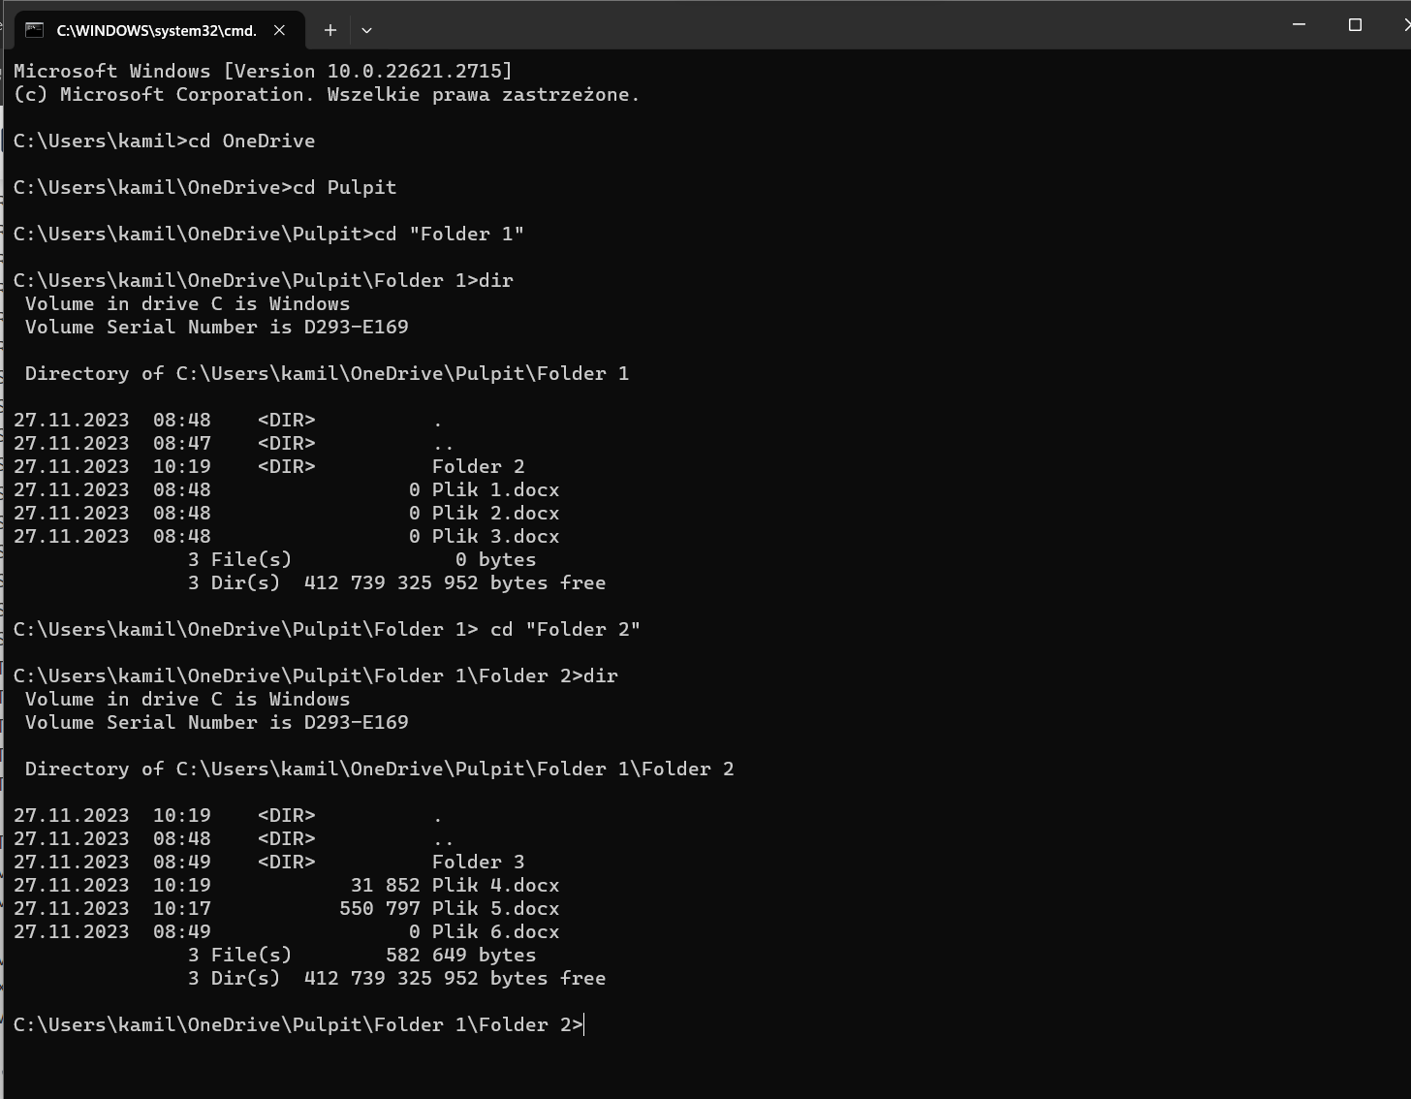

- Wyświetl ponownie jego zawartość, tym razem jednocześnie wyświetlając: 4.a. informacje o właścicielu każdego pliku, 4.b. wszystkie ukryte pliki.

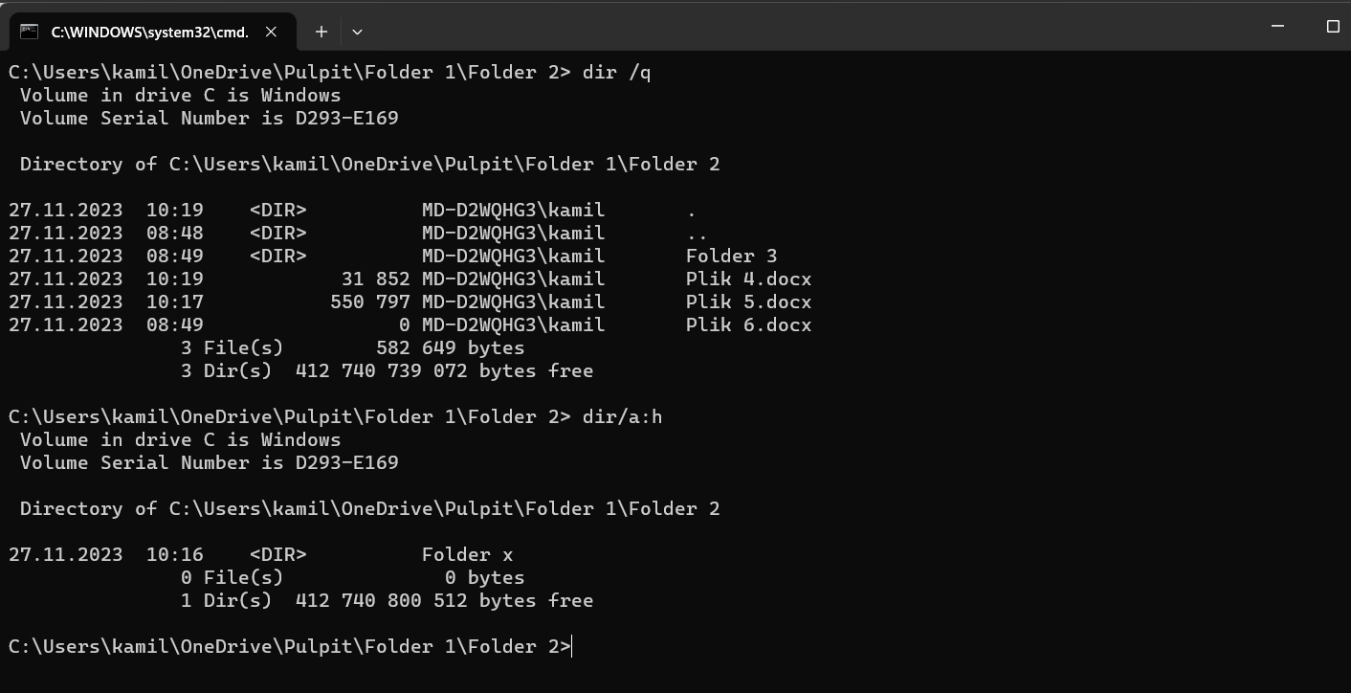

- Wyświetl listę plików w bieżącym katalogu roboczym, POSORTOWANĄ według rozmiaru plików wewnątrz:
  - 5.a. od najmniejszego do największego rozmiaru,
  - 5.b. od największego do najmniejszego rozmiaru.

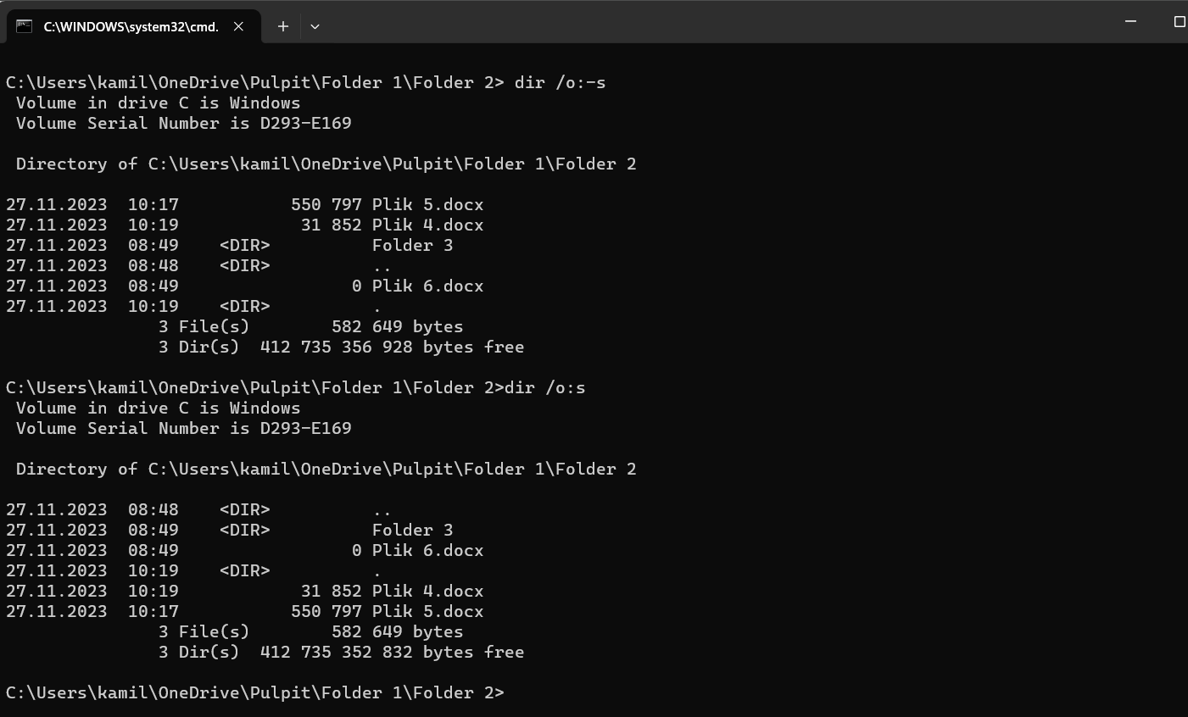

Część 2. Git
Zainstaluj GIT na swoim komputerze.
- Utwórz oddzielną folder na swoim komputerze, z którego będziesz otwierać konsolę GIT.
- Otwórz konsolę GIT w utworzonym folderze.

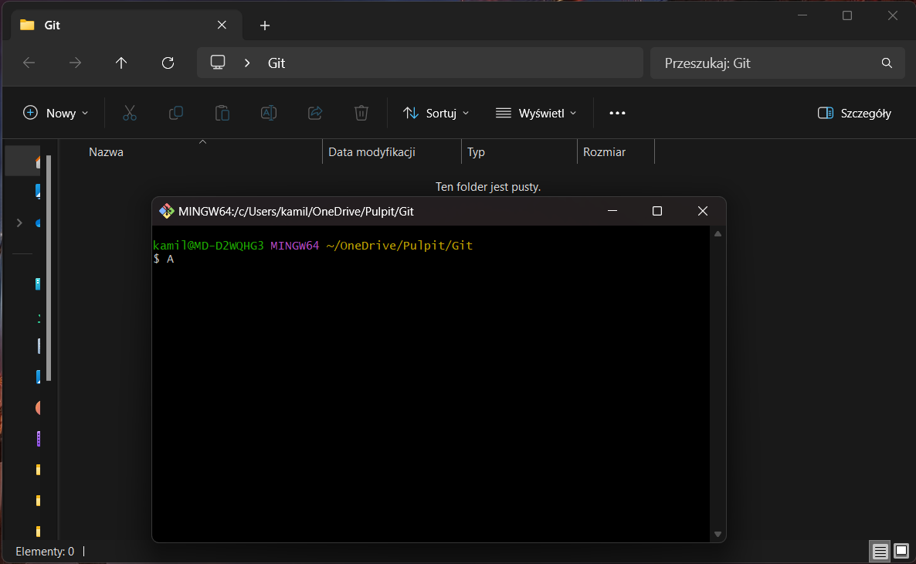

- Skonfiguruj GIT: zmień globalne ustawienia (dodaj swoje imię i adres e-mail).
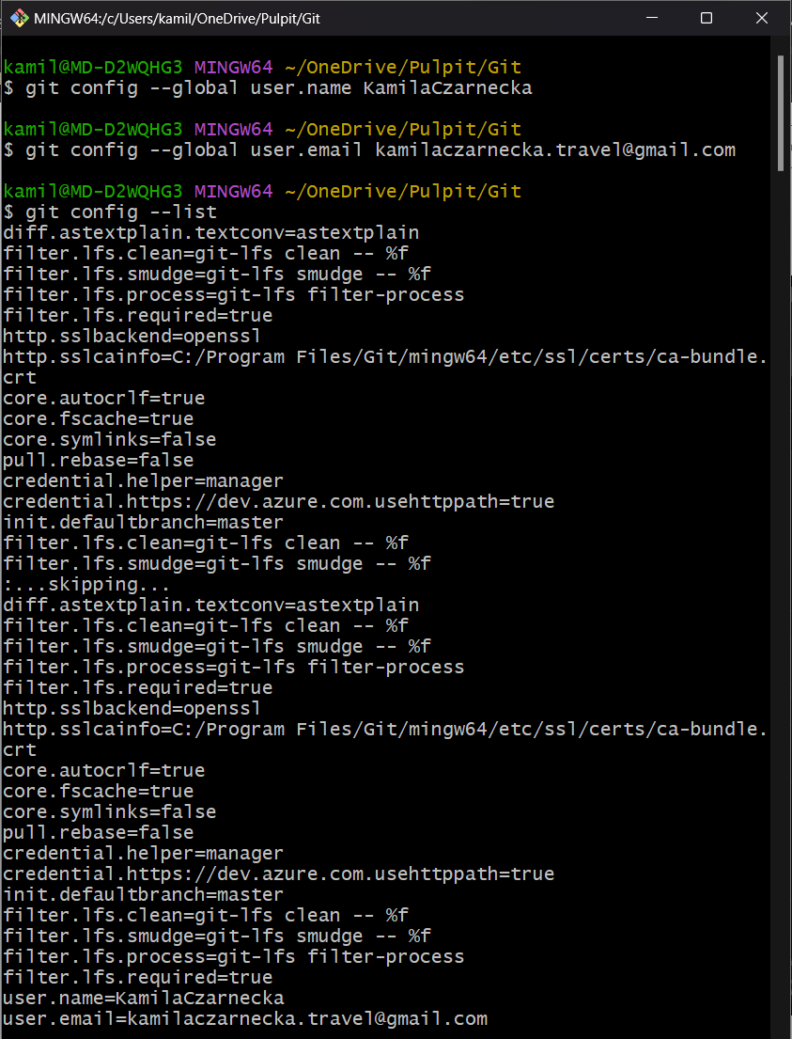

- Utwórz nowy projekt z repozytorium na GitHub.
- Sklonuj projekt na swój komputer.

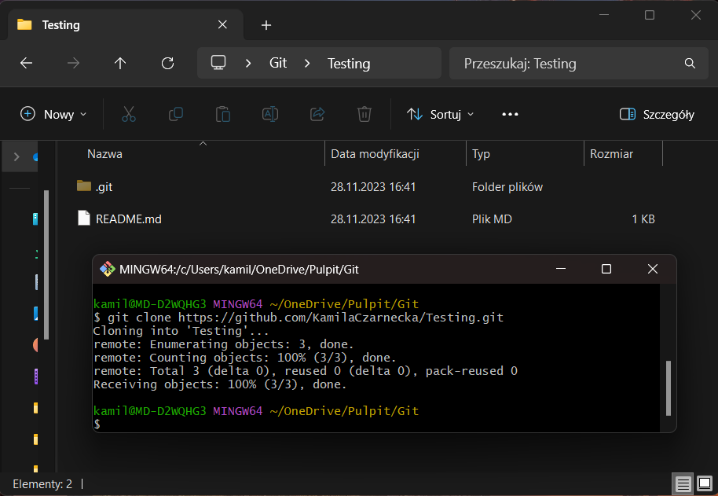

- Przejdź do projektu za pomocą komendy cd.
- Utwórz plik .gitignore.
- Utwórz plik text_ignore.txt;
- Dodaj go do pliku .gitignore;
- Upewnij się, że plik .gitignore nie jest widoczny, wykonując polecenie git status.

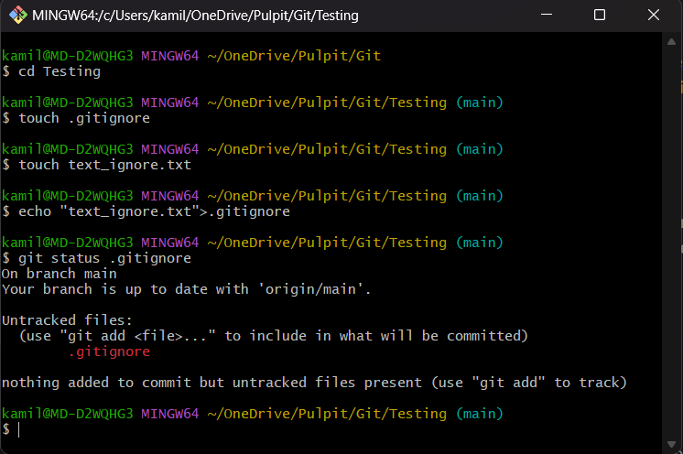

- Utwórz pusty plik readme.txt.
- Wykonaj commit, aby zatwierdzić swoje zmiany.

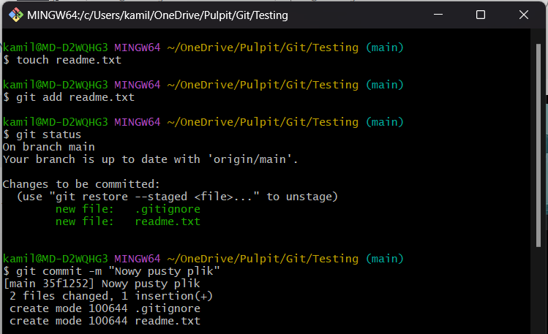

- Utwórz gałąź develop i przejdź na nią za pomocą komendy checkout.

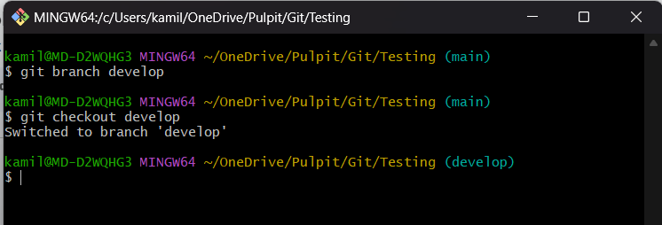

- Utwórz pusty plik test.txt i wykonaj commit.

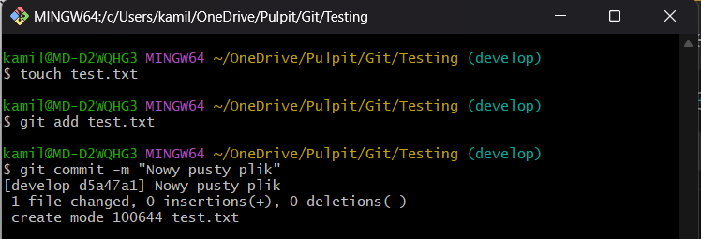

- Wprowadź zmiany w pliku test.txt.
- Sprawdź zmiany za pomocą komendy git status.
- Wykonaj commit.

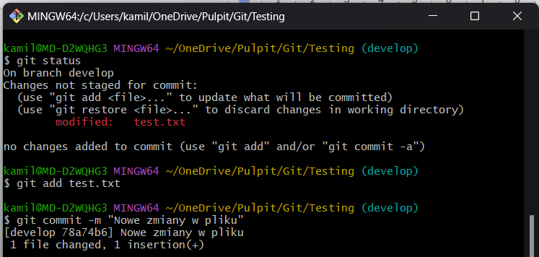

- Połącz gałąź develop z master (merge).

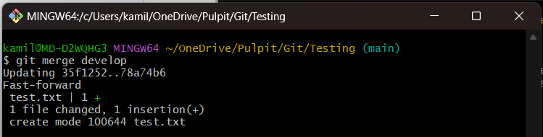

- Spróbuj sprawdzić historię swojego repozytorium za pomocą komendy git log.

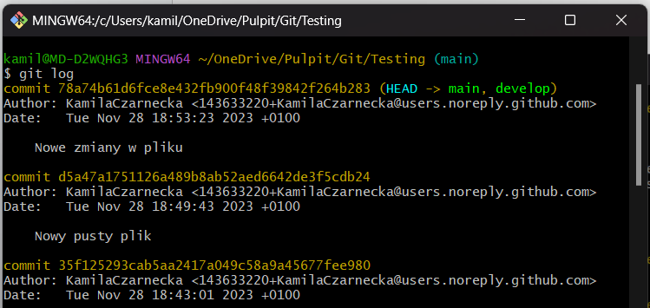

- nie wklejam całości bo długa jest historia

